Сабақтың тақырыбы: Сызықтық функцияның қасиеттері
Сабақтың білімділік мақсаты: Оқушыларға тура пропорционалдықтың формуласы мен графигін түсіндіру, графигін салуға үйрету.
Сабақтың дамытушылық мақсаты: тура пропорционалдықтың графигін салуды және графигі бойынша формуласын жазуды, сызықтық функцияның графигін салу дағдысын қалыптастыру.
Сабақтың тәрбиелік мақсаты: Математикалық сауаттылыққа, шыдамдылыққа, шығармашылыққа тәрбиелеу.
Сабақ түрі: Cаяхат сабағы
Сабақ әдісі: Сұрақ жауап
Сабақ көрнекілігі: интерактивті тақта, деңгейлік тапсырмалар
Сабақтың барысы:
І. Ұйымдастыру кезеңі: 1) Сәлемдесу, түгелдеу;
2) Сабаққа дайындығын тексеру;
ІІ. Үй тапсырмасын тексеру: № 1362(4,5,6), №1372 есептер
Өткен сабақты еске түсіру:
Сұрақтар: 1. Тура пропорционалдық функциясы қандай формуламен беріледі? Мысал келтіріңдер.
2. у=kx функциясының графигі қандай сызық?
3. y=l функциясы қалай аталады?
Бүгінгі сабағымыз ерекше, біз «Хайуанаттар паркіне» саяхатқа шығамыз. Бірақ паркке кіру үшін біздер берілген тапсырмаларды орындауымыз керек.
- "Ой толғау" кезеңі: Ауызша тапсырамыз: есепті қатармен орындаймыз
1) 26-40 2) -7-8 3) -5*3
: (-7) *(-1/5) *1/15
- 1/3 -2,5 +3/4
* 3 * 2 *(-4)
-1,8 -7/8 -2/7

3,2 1/8 5/7
- "Жұбын тап" – ойыны:
Функция | Дұрыс жауап | Жауаптар
- f(x)=$\frac{5}{х−6}$ |  | а) 0 санынан басқа барлық сандар;  в) -1 және 1 сандарынан басқа сандар;  с) 6-дан басқа барлық сандар;  d) барлық сандар.
- f(x)=$\frac{9}{х}$

- f(x)=$\frac{6}{х^{2}−1}$

- f(x)=$\frac{8+х}{3}$

- "Өзіңді тексер" кезеңі: алдымызда жануарлар тұр, қарапайым жануарлар емес, сұрақтар қоятын. Әрбір жануарларда жасырын сұрақтар бар.
- Қандай айнымалы аргумент деп аталады?
- Сызықтық функцияның графигі қандай?
- у=kx+l функциясында l=0 болса, қандай функция шығады?
- 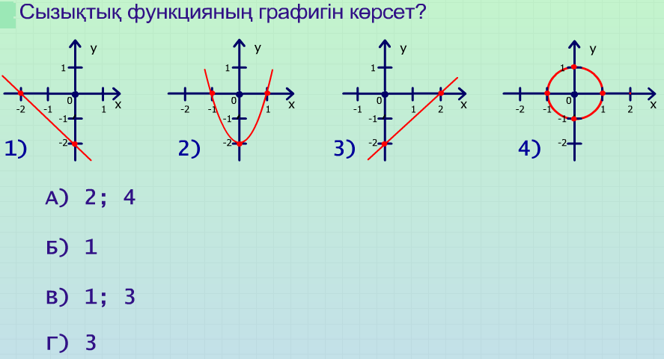

- 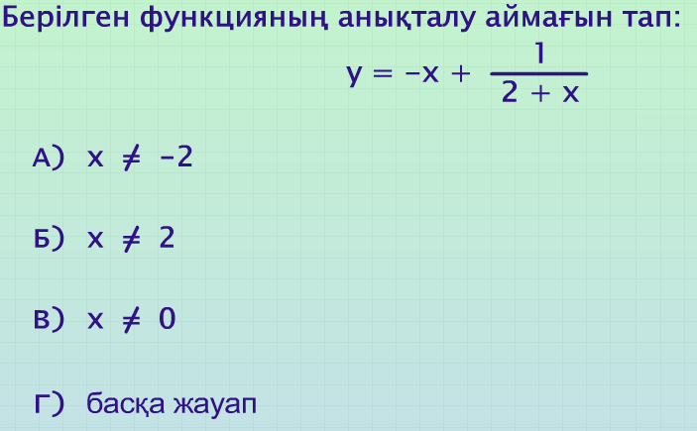

- 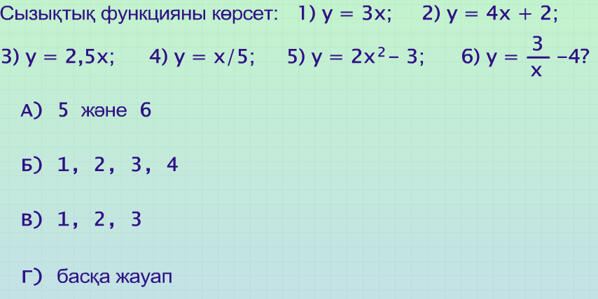

- 8) 9)

- Ал, балалар енді бізге саябақ әкімшілігі бір сыйлық дайындап қойыпты, ол сыйлықты алу үшін бізге оқулықта берілген белгілі бір есептерді шығаруымыз керек.
Оқулықпен жұмыс: № 1375, №1369, №1377, №1378, № 1380 (ауызша), № 1381, №1384 есептер, қосымша № 1376 есеп
Сабақты қорытындылау.
- Сызықтық функцияның графигі қандай болады?
- у=kх+b функциясында b=0 болса, қандай функция шығады?
- Сызықтық функция бұрыштық коэффициенттері бірдей болса қалай орналасады?
- Тура пропорционалдық графигінде k>0 болса қандай ординаталарда? (І, III ширекте).
- Тура пропорционалдық графигінде k<0 болса қандай ординаталарда? (ІІ, IV ширекте).
- Егер k=0 болғандағы функция қалай аталады?
Оқушыларды бағалау:
Үйге тапсырма: № 1373 (1,2,3), №1374, № 1379

